ESCOLA MUNICIPAL DE EDUCAÇÃO BÁSICA ALFREDO GOMES.
DIRETORA: IVÂNIA NORA.
ASSESSORA PEDAGÓGICA: SIMONE ANDRÉA CARL.
ASSESSORA TÉCNICA ADM.: TANIA N. DE ÁVILA.
PROFESSORAS: SOILI E ELIANE H.
2º ANOS VESPERTINO
CATANDUVAS – SC
ANO 2020

- ESCREVA OS NÚMEROS DE 650 ATÉ 680.

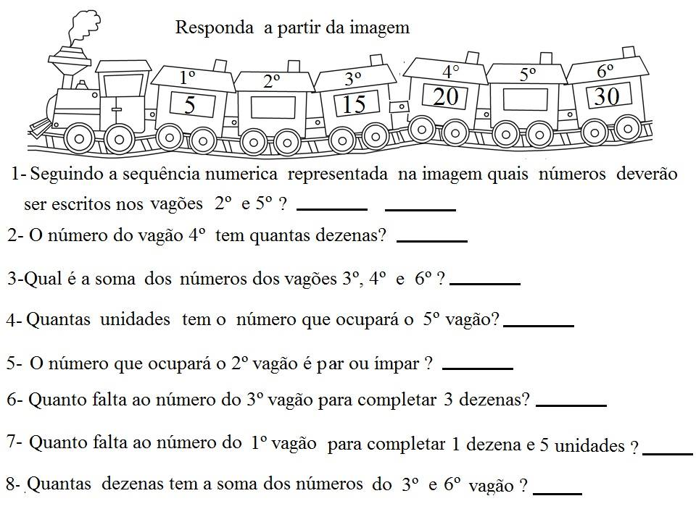

- RESOLVA AS SITUAÇÕES PROBLEMAS:

- PAPAI TEM 32 ANOS. EU TENHO 11 ANOS. QUANTOS ANOS PAPAI É MAIS VELHO QUE EU?

OPERAÇÃO | RESPOSTA

- NUM SAQUINHO HAVIA 39 BALAS. CARLOS CHUPOU 18 BALAS. QUANTAS BALAS SOBRARAM?

OPERAÇÃO | RESPOSTA

- DE UMA CAIXA DE 38 LÁPIS, CAROL PERDEU 11. QUANTOS LÁPIS SOBRARAM NA CAIXA?

OPERAÇÃO | RESPOSTA

- LUCAS TEM 26 BOLICAS. GANHOU DE SEU IRMÃO MAIS 61. COM QUANTAS BOLICAS LUCAS FICOU?

OPERAÇÃO | RESPOSTA

- GANHEI UMA DEZENA DE FLORES DE MINHA MADRINHA, MAIS UMA DEZENA E MEIA DE JOANA. QUANTAS FLORES EU GANHEI AO TODO?

OPERAÇÃO | RESPOSTA

- EU TENHO UMA DÚZIA DE LIVROS INFANTIS. MEU AMIGO GUSTAVO TROUXE MAIS MEIA DEZENA DE LIVROS. COM QUANTOS LIVROS FIQUEI NO TOTAL?

OPERAÇÃO | RESPOSTA

